**9. Реализация вызовов через интерфейс**

(Это всё? О_О)

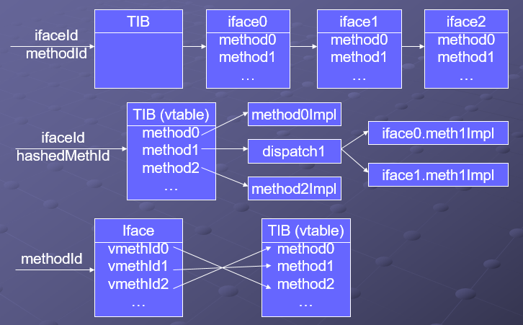

[Мне кажется это не то, что нужно](http://metanit.com/java/tutorial/3.16.php)